**Название проекта**

Спецификация «Название спецификации»

На листах

Самара, 2017

**Содержание**

1 Общие сведения о спецификации 3

2 Общие требования 3

3 Функции формы 4

4 Требования к форме 4

4.1 Прототип формы 5

4.2 Элементы формы 7

4.3 Требования к сложному элементу 1 8

4.4 Требования к открытию формы 8

5 Требования к сложному процессу 1 9

6 Сценарии 9

6.1 Сценарий функции 1 9

# Общие сведения о спецификации

*[В данном разделе описывается основной смысл данной спецификации, логические связи с другими спецификациями, а также, при наличии, исходные причины именно такой реализации (бизнес-смысл). Раздел может включать описание процесса AsIs, который был или есть сейчас, до внедрения данной функциональности.]*

Данная спецификация описывает требования к ….

*В Wiki данный раздел (после общих сведений) должен содержать выделенную область с первоначальными требованиями (из ТЗ или другого документа), в которых затрагивалась функциональность, описываемая в данной спецификации. Для этого необходимо использовать специальный шаблон в Wiki «Требования»:* {{Требования|Исходные требования из ТЗ|Текст исходных требований}}*].*



# Общие требования

*[В данном разделе описываются требования верхнего уровня (своими словами), которые согласованы в отношении данной формы или данной функциональности в ПЗ (ТЗ).*

*Если требования завязаны на требования к другой функциональности, то раздел содержит ссылку на другую спецификацию.*

*Раздел необходим для понимания первичных требований Заказчика.*

*Общие правила к оформлению спецификации:*

* *Слова «должен» или «должен быть» при описании всех разделов опускаются с целью сокращения объема и упрощения чтения спецификации (данное допущение не приводит к изменению требований, а даже иногда упрощает написание руководства пользователя по Системе, если времени на написание руководства совсем мало).*
* *В спецификации по максимуму нужно уходить от использования таблиц, т.к. это приведет к усложнению переноса спецификации в Wiki и к усложнению дальнейшей доработки данной спецификации.*
* *Требования не нумеруются. Нумеруются только заголовки и только в Word. В Wiki все заголовки нумеруются автоматически.*
* *Требования не выделяются буллитами. Буллиты используются только для перечисления, если перед перечислением был соответствующий обобщающий текст.*
* *Нумерация рисунков в спецификации должна быть только в Word.*
* *Если требования в спецификации идентичны требованиям другой, уже описанной спецификации, или есть возможность выделить общие требования к нескольким спецификациям, то необходимо использовать специальный шаблон в Wiki «Фрагмент». Требования к использованию фрагментов описаны в документе по ссылке:*

*\\ifs\Work\СМС-ИТ\Процессы\Отдел_аналитики\Регламенты\Использование фрагментов в Wiki.docx*

* *Для описания в Wiki особенностей реализации, которые не должны включаться в состав спецификации при ее выгрузке из Wiki, существует специальный шаблон «Особенности реализации»:* {{Особенности_реализации|Текст}}*.]*



# Функции формы

*[Данный раздел имеет место, только если спецификация описывает требования к функциям экранной формы системы. Если спецификация описывает только требования к процессу, то раздел опускается.*

*В данном разделе перечисляются все основные функции, которые пользователь может выполнить на данной форме. Под «основными» функциями понимаются функции формы в целом, а не детальные функции конкретного элемента формы. Например, достаточно написать «отредактировать значения полей», вместо «отредактировать значения поля 1» и «отредактировать значения поля 2».*

*Функции описываются общим списком, если нет ограничений в соответствии с правами пользователя. Если функциональность формы зависит от наличия прав пользователя, то функции перечисляются в соответствии с правами.*

*Раздел необходим для понимания функциональности всей формы в целом в зависимости от условий разграничения доступа.]*

На форме … всем пользователям доступны следующие функции:

* функция 1;
* функция 2;
* функция 3.

На форме … пользователь, обладающий правом «Право2», имеет возможность:

* функция 1;
* функция 2.

# Требования к форме

*[Данный раздел, совместно с подразделами, включается в состав спецификации, только если спецификация описывает требования к функциям экранной формы системы. Если спецификация описывает только требования к процессу, то раздел со всеми подразделами опускается.*

*Подразделы «4.1 Прототип формы» и «4.2 Элементы формы» при описании в Wiki можно объединить или вообще не выделять, при условии, что объединенный раздел легок для восприятия (раздел не слишком длинный, не слишком много прототипов, легко можно найти начало описания элементов формы).]*

## Прототип формы

*[В данном разделе приводится только прототип соответствующей формы (или несколько прототипов, при необходимости. В этом случае раздел называется «Прототипы формы»).*

*Не делаются ссылки на данный прототип из других разделов спецификации, т.к. очевидно, что внешний вид формы должен соответствовать приведенному прототипу.*

*Раздел необходим для понимания визуального представления формы в целом, используемых компонентов UI, а также для понимания взаимного расположения элементов на форме.*

*При создании прототипа необходимо учитывать следующие основные моменты:*

* *Если прототип сложный, то основные области могут быть маркированы (пронумерованы) с помощью элемента «Callout»:* *,*  *и т.д. При этом, на прототипе, около основной формы, должен быть приведен список наименований каждой пронумерованной области. Использовать стикеры (элемент «Comment») не нужно слишком часто, т.к. они сильно загромождают форму и мешают быстрому прочтению.*

*Пример:*

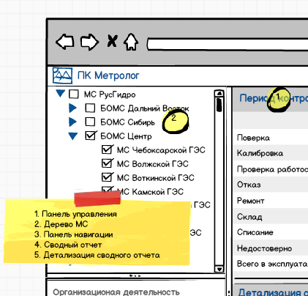

* *Необходимо выделять изменения, с указанием года изменения или номера версии, по отношению к предыдущей версии прототипа (актуально для проектов на доработку или проектов на основе платформы). Обозначение изменений должны быть едины в рамках проекта. Пример:*

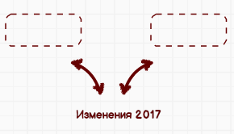

* *Если форма содержит поля, то необходимо использовать на прототипе элементы, соответствующие типу поля.*
* *Прототип должен содержать информацию об обязательности полей, если такие имеются.*

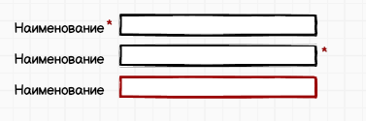

* *При расположении элементов на прототипе надо обращать внимание на выравнивание и использовать встроенные функции (Align). Пример:*

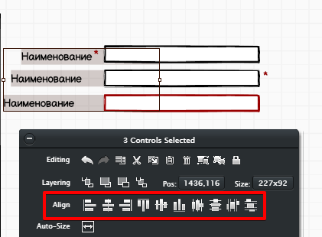

* *Для полей, являющихся выпадающими списками, необходимо приводить примерный список значений. Пример:*

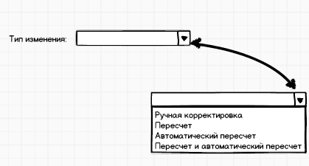

* *Обращать внимание на стили и оформление текста (как напишите, так и сделают*☺*).*
* *Использовать единый стиль комментариев на прототипе. Пример:]*

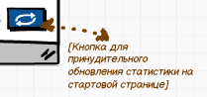

Прототип формы … приведен на рисунке 1.

Рисунок 1 – Прототип формы …

## Элементы формы

*[В данном разделе перечисляются все элементы формы (поля, кнопки, вкладки, таблицы). Справа (после) каждого элемента приводятся все его характеристики:*

* *назначение;*
* *формат (тип, обязательность);*
* *требования к отображению;*
* *требования к обновлению значений в поле, если поле подгружает значения из справочника: «на лету» или только после обновления формы);*
* *состояние в разных режимах, включая состояние при открытии формы по основному сценарию;*
* *ограничения;*
* *взаимосвязь с другими элементами или справочником, функции;*
* *дополнительные характеристики для соответствующего типа элемента.*

*Перечисление элементов можно сделать обычным списком или отдельными абзацами, в которых выделен описываемый элемент.*

*Элементы могут быть сгруппированы в соответствии с расположением на форме. В этом случае на прототипе должны быть визуально показаны все группы (пронумерованы и описаны).*

*Если элементом формы является таблица или другой «сложный» компонент, то описание характеристик данного элемента можно привести в отдельном подразделе со ссылкой на него из текущего раздела.*

*Раздел позволяет быстрого найти все требования к определенному элементу формы, включая функции, назначение и другие его характеристики. Названия всех кнопок заключаются в квадратные скобки: [Кнопка 1]. Названия всех остальных элементов, кроме кнопок, обособляются двойными кавычками: «Поле 1». Названия всех элементов при перечислении выделяются полужирным начертанием.*

*Правильная терминология, используемая при описании элементов прототипа, описана в статье:* [*http://wiki.sms-it.ru/index.php/Аналитика/UI/Терминология*](http://wiki.sms-it.ru/index.php/Аналитика/UI/Терминология)*.]*

На форме журнала расположены следующие элементы:

* **Текстовое поле «Поле 1».** Характеристики поля;
* **Флаг «Флаг 1» .** Характеристики поля;
* **Кнопка [Кнопка 1].** Характеристики кнопки.

## Требования к сложному элементу 1

*[Данный раздел приводится только в случае, если достаточно много требований к одному из элементов формы (к дереву, таблице или графику). Например, если на форме есть таблица, то можно выделить раздел «Требования к таблице …», но в этом случае в разделе «Элементы формы» при описании таблицы нужно сделать ссылку на данный раздел.*

*Раздел необходим для упрощения чтения спецификации, а также для понимания детальных требований к «сложным» элементам на форме.]*

## Требования к открытию формы

*[Данный раздел является обязательным, если спецификация описывает экранную форму Системы.*

*Данный раздел необходим для понимания всех действий пользователя, при которых может быть открыта данная форма.*

*Для каждого сценария открытия должны быть указаны требования (к примеру, в круглых скобках) к состоянию объектов на форме после открытия, а также к автоматическому запуску процессов, если такие имеются.*

*Если форма имеет несколько режимов («новая», «на просмотр» и «на редактирование»), то в данном разделе необходимо указывать требования к открытию формы в каждом из режимов]*

Форма … отображается в следующих случаях:

* при переходе по ссылке «…» на форме … (поле «…» предзаполнено значением «…», кнопка […] не активна, в дереве выбран элемент «»…);
* по нажатию на кнопку […] на форме … (поле «…» предзаполнено значением «…», кнопка […] активна, в дереве выбран корневой элемент…).

## Требования к сохранению пользовательских настроек

*Данный раздел является обязательным, если спецификация описывает экранную форму Системы.*

*В разделе описываются требования к сохранению информации, введенной пользователем на форме, а также требования к сохранению изменений стандартных положений элементов на форме (перетаскивание столбцов в таблице, изменение ширины панели, скрытие\отображение блоков, изменение выделенных элементов, изменение состояний кнопок, и т.д.).*

*Описываются требования, в особенностях реализации, как именно и где сохраняется данная информация. И как*

*Если на форме ничего*

Пользователь может регулировать ширину панели … на … странице, передвигая правую границу панели вправо или влево. Ширина панели … сохраняется для пользователя и используется при следующем открытии … страницы.

**Особенности реализации (пишется только в Wiki):** Минимальная ширина панели 260 px. Ширина панели хранится в локальном хранилище браузера.

# Требования к сложному процессу 1

*[Данный раздел приводится только в случае, если достаточно много требований к одному из процессов, выполняемых на форме (к обновлению данных, к расчету, пересчету…, а также, если данные требования не выделены в отдельную спецификацию). Например, если на форме есть таблица, то можно выделить раздел «Требования к добавлению записей в таблицу …», но в этом случае в разделе «Элементы формы» при описании таблицы нужно сделать ссылку на данный раздел.]*

# Сценарии

## Сценарий функции 1

*[Подобные разделы приводятся только в случае, если сценарии работы с формой достаточно сложные.*

*Для каждого сложного процесса (функции), перед описанием сценария необходимо добавить диаграмму процесса (нотация определяется ведущим аналитиком и не меняется на всем протяжении проекта). Приемлемо наличие только диаграммы без сценария.*

*Сложность сценария, необходимость его описания в спецификации, а также нотация диаграммы процесса определяется ведущим аналитиком.*

*Описываются только самые «Прямые» сценарии. Возможно описание альтернативных сценариев, если они неочевидны. Описание всевозможных сценариев смысла делать нет, т.к. это займет очень много времени, спецификация будет очень длинной и «нечитабельной».*

*Данный раздел необходим для понимания основной цепочки действий пользователя на форме и реакций Системы на данные действия.]*

Рисунок 2 – Диаграмма процесса (функции) …

**Предусловие:**

* открыта ….;
* выбраны …;

**Основной сценарий «Выполнение функции 1»**

1. Пользователь выполняет следующие действия:

* Действие 1;
* Действие2….

1. Система …
2. Пользователь…
3. Система…
4. …

**Альтернативный сценарий «…»**

1. Пользователь…
2. Система…